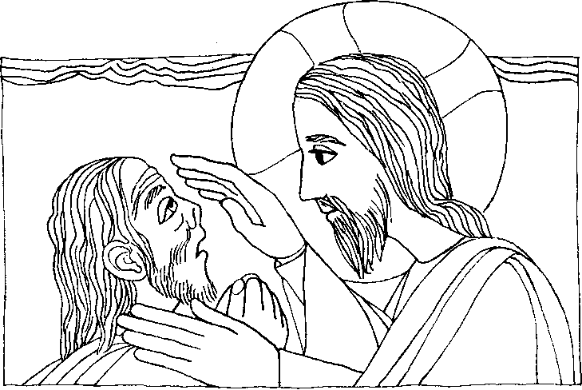
Nr 15 6. Sonntag im Jahreskreis B
Mk 1, 40 - 45
Jesus heilt einen Aussätzigen
Ein Aussätziger kam-zu Jesus, fiel vor ihm nieder und bat ihn: Wenn du willst, kannst du mich rein machen. Jesus hatte Mitleid mit ihm, streckte seine Hand aus, berührte ihn und sagte: Ich will es: Werde rein! Sofort wich der Aussatz von ihm, und er war rein.
Für mein Leben
Schlimmer als körperlicher Aussatz ist der Aussatz der Sünde. Jede bewußte Sünde macht mich vor Gott häßlich. Ich will mir fest vornehmen, je) de freiwillige Sünde zu meiden.
Gebet
Dich liebt o Gott mein ganzes Herz, und dies ist mir der größte Schmerz, daß ich betrübt dich höchstes Gut
o wasch mich rein, durch Jesu Blut
Nunmehr aber will ich lieben dich o Jesus ganz allein
will dich nimmermehr betrüben, ganz gewiß dein Eigen sein.

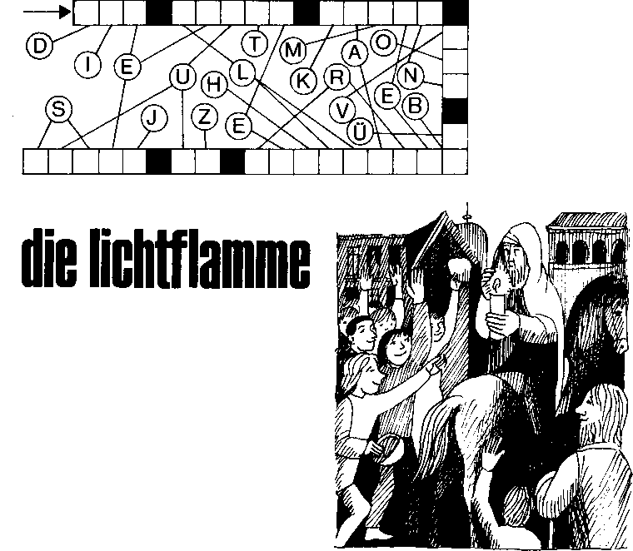
Wer findet die Lösung?

8. Ankunft in Florenz
Es warOstern, als Raniero in Florenz einritt. Kaum war er durch das Stadttor gekommen, rücklings reitend. die Kapuze über das Gesicht gezogen und das brennende Licht in der Hand, als auch schon Bettler undGassenjungen herbeistürmten und „pazzo. pazzo!" riefen. Raniero war das gewöhnt Er ritt weiter ohne die Schreier zu beachten. Aber sie wurden immer frecher, sprangen in die Höhe und versuchten das Licht auszublasen. Raniero hob das Licht empor und versuchte das Pferd anzutreiben, aber sie hielten gleichen Schritt mit ihm. Nur weil sie so viele waren und einander wegdrängten, gelang es ihnen nicht, die Lichtflamme zu töten. Viele Leute waren auf dem Weg zur Kirche, auch sie lachten über den Spaß. Niemand fühlte Mitleid mit dem Verrückten, der seine Lichtflamme verteidigen wollte. Raniero stand nun auf recht im Sattel. Er sah wild aus. Sein Gesicht war bleich und abgezehrt. Das Licht hielt er so hoch er konnte. Die Gasse war ein einziges Gewühl. Auch Ältere beteiligten sich an dem Spiel. Frauen wehten mit ihren Kopftüchern und Männer schwenkten ihre Hüte. Raniero ritt nun an einem Haus vorbei, das einen Balkon hafte. Auf diesem stand eine Frau. Sie beugte sich über das Geländer riß das Licht an sich und eilte damit hinein. Das ganze Volk lachte. Raniero wankte und stürzte auf die Straße. Wie er da ohnmächtig lag, wurde die Straße sogleich menschenleer, keiner nahm sich des Gefallenen an, nur sein Pferd blieb neben ihm stehen. Da kam Francesca mit einem brennenden Licht aus ihrem Hause. Ernst blickten ihre Augen aus dem sanften Gesicht. Als sie sich über Raniero beugte und der Lichtschein auf sein Gesicht fiel, kam er zur Besinnung. Francesca sagte: „Hier
hast du dein Licht. Ich entriß es dir, weil ich sah, wie sehr es diram Herzen lag, es brennend zu erhalten. Ich wußte keinen andern Weg um dir zu helfen." Raniero haue sich beim Fallen übel zugerichtet, aber nun konnte ihn niemand halten. Francesca half ihm sein Pferd zu besteigen. „Wo willst du hin?" fragte sie. „Ich will zur Domkirche', sagte er „Dann will ich dich begleiten, denn ich gehe zur Messe," antwortete Francesca. Sie hatte Raniero vom ersten Augenblick an erkannt. Aber Raniero sah nicht, wer sie war Sein Blick war nur auf die Lichtflamme geheftet.
Rätsellösung vun Nr lt In der Frühe, als es noch dunkel war, stand er auf und begab sich an einen einsamen Ort. um zu beten.
Auf dem Weg sprachen sie kein Wort. Francesca fürchtete, daß Raniero wahnsinnig wäre. Sie ging neben ihm und weinte. Damerkte Raniero, daß es Francesca war aber er sagte nichts, denn erwollte nur an die Lichtflamme denken. Vor der Sakristei stieg Raniero vom Pferd, bedankte sich und ging mit seinem Licht hinein.
Fortsetzung folgt

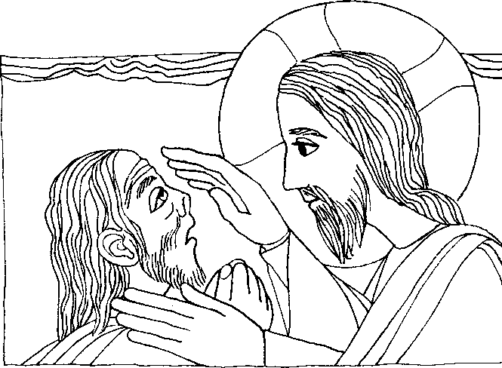

Nr.15 | 6. Sonntag iAussätzigenk 1, 40 - 45

Jesukam zu einen Aussälzigen
Ein Aussätziger kam.-zu Jesus; fiel vor ihm nieder und bat ihn: WE willst, kannst du mich rein machen. Jesus hatte Mitleid mit ihm, st seine Hand aus berührte ihn und sagte: Ich will es: Werde rein! wich der Aussatz von ihm, und er war rein.
Für mein Leben
Schlimmer als körperlicher Aussatz ist der Aussatz der Sünde. Je' wußte Sünde macht mich vor Gott häßlich. Ich will mir fest vornehm de freiwillige Sünde zu meiden.
Gebet
Dich liebt o Gott mein ganzes Herz, und dies ist mir der größte Schmerz, daß ich betrübt dich höchstes Gut
o wasch mich rein, durch Jesu Blut.
Nunmehr aber will ich lieben dich o Jesus ganz allein
will dich nimmermehr betrüben, ganz gewiß dein Eigen sein.

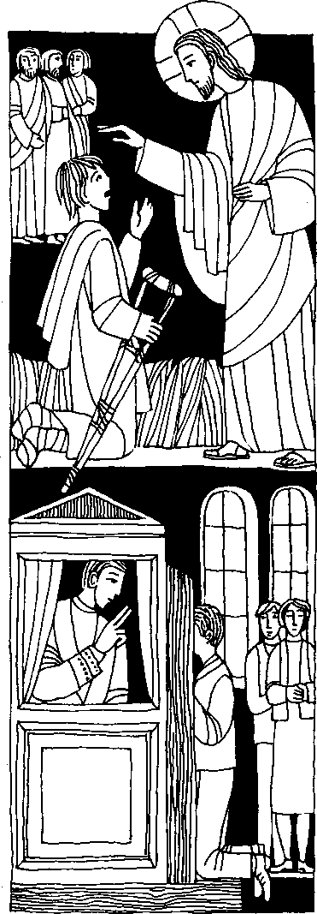
Nr. 14
6. Sonntag im Jahreskreis 8 Mk. 1, 40 - 45
Der Aussatz verschwand, und der Mann war rein
Ein Aussätziger kam zu Jesus und bat ihn um Hilfe; er fiel vor ihm auf die Knie und sagte: Wenn du willst, kannst du machen, daß ich rein werde. Jesus hatte Mitleid mit ihm, streckte seine Hand aus, berührte ihn und sagte: Ich will es: Werde rein! Im gleichen Augenblick verschwand der Aussatz, und der Mann war rein.
Für mein Leben
Die Sünde ist noch verderblicher als der schlimmste Aussatz. Die Beichte und die Macht des Priesters aber stellen den Menschen noch viel schöner her als der Arzt den Kranken. Das göttliche Heil steht ja Ober der menschlichen Kunst.
Ich will gerade in der kommenden Fastenzeit gerne zur heiligen Beichte gehen.
„Groß und erhaben ist eure Macht, ihr Priester! Nächst Gottes Allmacht gibt es keine Macht, die mit der euren verglichen werden kann. Über diese Macht staunt der Himmel, wundert sich die Erde, vor ihr tritt die Hoheit der Engel zurück" Bernhard v. Clairvaux

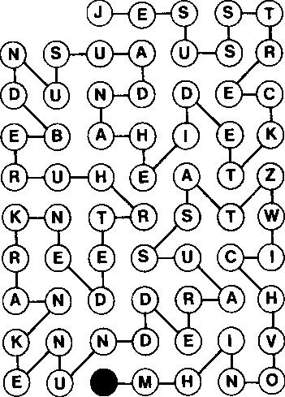
Wes weißt du über den Aschermittwoch?
Mit dem Aschermittwoch beginnt die Osterfiche Bußzeit. Sie dauert 40 Tage, weil auch Jesus 4O Tage in der Wüste gefastet hat. Am Aschermittwoch werden die Gläubigen mit dem geweihten Aschenkreuz bezeichnet. Dies soll uns erinnern, daß wir einmal sterben müssen.
Was spricht der Priester bei der Aschenauflegung?
”Bekehrt euch und glaubt an das Evangelium." oder
„Bedenke, o Mensch,
daß du Staub bist und wieder zum Staub zurückkehren wirst.°
So oft ich das Gegrüßet seist du, Maria, spreche, bete ich immer um eine gute Todesstunde. Sie entscheidet über meine ganze Ewigkeit.

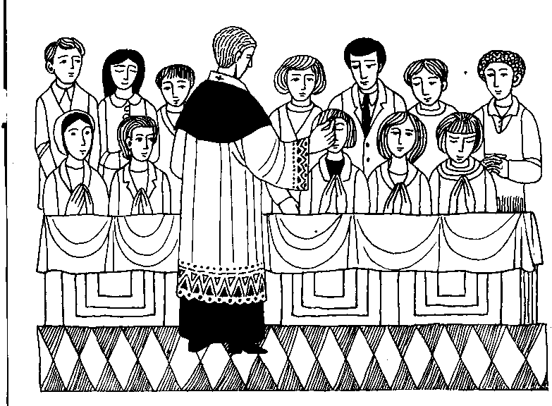

Rätsellösung vun Nr.13: h der Frühe, als es noch dunkel rief. stand Jesus auf und ging an einen einsamen Ort. um zu beten.
Zu beziehen beim
Kath Pfarramt St. Bruder Klaus
8000 München 03, Putzbrunner Straße 272

